ESTIMATIVA DO PODER EVAPORANTE DO AR DAS CIDADES ITAITUBA E CASTANHAL DO ESTADO DO PARÁ

Fabio Peixoto Duarte¹; Valdeides Marques Lima²; Maria do Bom Conselho Lacerda Medeiros³; Joycilene Teixeira do Nascimento⁴; Paulo Jorge de Oliveira Ponte de Souza⁵

¹ Especialista em Microbiologia – Escola Superior da Amazônia – ESAMAZ. E-mail: fabiosmg@yahoo.com.br
²Mestre em Agronomia-Universidade Federal Rural da Amazônia-UFRA. E-mail: valdeidesmarqueslima@hotmail.com
³Mestre em Produção Agrícola - Universidade Federal Rural da Amazônia – UFRA. E-mail: melmedeirosagro@gmail.com
³Engenheira Agrônoma - Universidade Federal Rural da Amazônia – UFRA. E-mail: joycinascimento@hotmail.com
⁵Doutorado em Meteorologia Agrícola – Professor Orientador-Universidade Federal Rural da Amazônia – UFRA. E-mail: paulo.jorge@ufra.edu.br

RESUMO

A evapotranspiração é um dos principais componentes do balanço hídrico e corresponde ao total de água perdida pela superfície do solo no processo de evaporação e pelo dossel da planta por meio da transpiração. A determinação da evapotranspiração pode contribuir para o sucesso da produção agrícola, considerando que informações confiáveis sobre sua estimativa auxiliam no manejo eficaz dos sistemas irrigados. Objetivou-se, com este trabalho, estimar o poder evaporante do ar nos municípios de Castanhal e Itaituba, ambos do Estado do Pará. As variáveis climáticas adotadas foram: temperatura, umidade relativa e velocidade do vento, os valores foram coletados pelas estações meteorológicas do Instituto Nacional de Meteorologia no período 01 de janeiro a 31 de dezembro de 2016, os quais foram registrados em intervalos de 1h, os dados foram submetidos ao método do Penmam (1958) e o preconizado pela FAO, o qual determina a utilização dos valores máximos e mínimos das variáveis climáticas para período analisado. Em seguida, foi realizado a execução dos gráficos através do Excel 2010, após a tabulação de todos os dados meteorológicos obtido durante os 365 dias no ano de 2016 nas cidades de Itaituba e Castanhal-PA. Identificou-se que a variável velocidade do vento foi a que mais influenciou no poder evaporante do ar (Ea). O período de maior poder evaporante foi identificado no segundo semestre junho a outubro para Itaituba-PA e julho a dezembro Castanhal-PA.

Palavras-chave: evapotranspiração, estações meteorológicas, variáveis climáticas,

Área de Interesse do Simpósio: Agronomia

1. INTRODUÇÃO
A evapotranspiração é um dos principais componentes do balanço hídrico e corresponde ao total de água perdida pela superfície do solo no processo de evaporação e pelo dossel da planta por meio da transpiração (MARTINS et al., 2017). O processo de evapotranspiração (ET), responsável por grande parte da água da irrigação que é perdida para atmosfera, é controlado pela disponibilidade de energia, demanda atmosférica e umidade no solo (NOVAK, 2012). A determinação da demanda de água perdida para atmosfera é imprescindível para o planejamento e manejo adequado da agricultura irrigada (BIGGS et al.,2015; PETER et al., 2017).
O movimento que ocorre no sistema atmosférico é contínuo e desencadeia uma mistura e renovação do ar que envolve a superfície coberta com água ou com vegetação. Esta movimentação contínua de massas de ar mantém o poder evaporante, isto é, a capacidade de secamento da superfície, a qual pode ser avaliada em função de dados climáticos dentre os quais a temperatura, umidade relativa do ar e a velocidade do vento (PEREIRA et al., 1997). Entre os principais elementos que influenciam a ocorrência da evapotranspiração, podem se destacar a disponibilidade de água no solo; presença de vegetação; velocidade do vento; radiação; temperatura do ar; vapor e precipitação (PEREIRA et al., 2013).
A determinação da evapotranspiração pode contribuir para o sucesso da produção agrícola, considerando que informações confiáveis sobre sua estimativa auxiliam no manejo eficaz dos sistemas irrigados (ALMEIDA et al., 2010). A produção agrícola vegetal está ligada a capacidade de água disponível no solo e está entre outros fatores ao poder evaporante do ar. Dessa forma, esse estudo tem como objetivo apresentar a estimativa do poder evaporante do ar e sua relação com a temperatura, umidade e velocidade do vento sobre o efeito sazonal nas cidades de Itaituba e Castanhal do estado do Pará.

2. MATERIAL E MÉTODOS
O estudo utilizou os dados meteorológicos que foram obtidos das estações do Instituto Nacional de Meteorologia (INMET) no período de janeiro a dezembro de 2016 nas cidades de Itaituba e Castanhal no estado do Pará.
A cidade de Itaituba está localizada a uma latitude 04º16’34” S e longitude de 55º59’01” W, ás margem do rio Tapajós. O clima é quente e úmido do tipo Ami na classificação de Köppen. As temperaturas são superiores a 18°C em todos os meses do ano com uma pequena estação seca. O índice pluviométrico supera os 2000 milímetros (mm) e a umidade relativa do ar é relativamente elevada, com tempo médio de insolação aproximadamente 2100 horas/ano (INMET, 2010).
A cidade de Castanhal pertence à microrregião de Castanhal e a Região Metropolitana de Belém, localiza-se a uma latitude 07º20'53" S e longitude 07º20'53" W. O clima é quente e úmido do tipo Af de acordo com a classificação de Köppen. A temperaturas varia de 18°C a 35°C, com temperatura média de 26,5°C e a umidade relativa média e precipitação anual são 80% e 2.571,6 mm, respectivamente (CLIMATE-DATA.ORG, 2018).
Os dados utilizados foram coletados das estações meteorológicas e disponibilizados pelo INMET. Para realização do método da FAO que preconiza os dados extremos e Penman-Monteith baseado nos dados médios. Para cada município utilizou-se as variáveis climáticas, temperatura do ar, umidade relativa e velocidade do vento através das seguintes equações:
Ea =f(U).∆e
Ea – Poder evaporante do ar (mm dia⁻¹);
∆e - Déficit de pressão de vapor d’água (kPa);
f(U) – Função empírica da velocidade do vento (m s⁻¹).
f(U) = m (a+b.U)
De acordo com Penman (1948), a função empírica da velocidade utiliza dados de velocidade (U) medido à 2 m em m s⁻¹, além das seguintes constantes:
m = 2,62 mm.dia⁻¹.kPa⁻¹
a = 1 (admensional)
b= 0,526 s.m⁻¹
Para cálculo do Déficit de pressão de vapor (∆e) utilizou-se as seguintes equações:
∆e = es-ea
es = 0,611.10 ^{[(7,5.T)/(237,3+T)]}
ea = (UR.es)/100
es = Diferença entre a pressão de saturação de vapor, à temperatura da superfície (kPa);
ea= Pressão atual de vapor (kPa);
T = Temperatura do ar (°C);
UR= Umidade relativa do ar (%);
No método da FAO utilizou-se para o cálculo da pressão de vapor d´água (es) com os dados extremos, onde a (es) relacionado a temperatura máxima e (es) para temperatura mínima, assim retirou-se a média desses (es), para utilizar na fórmula do Ea. No caso do cálculo de (ea) foi realizado o produto do (es) obtido utilizando a temperatura mínima pela UR máxima e o produto do (es) obtido pela temperatura máxima pela UR mínima, conforme a equação:
ea = (((es_{tmin}.UR_{max})+(es_{tmax}.UR_{min}))/200)
Em seguida, foi realizado a execução dos gráficos através do Excel 2010, após a tabulação de todos os dados meteorológicos obtido durante os 365 dias no ano de 2016 nas cidades de Itaituba e Castanhal-PA.

3. RESULTADOS E DISCUSSÃO
Na figura 1, observa-se a influência das variáveis climáticas no poder evaporante do ar obtido tanto pelas médias quanto pelos valores máximos. É notório o destaque dado a variável climática umidade relativa do ar, figura 1c e 1d, as quais demonstram que tanto pelas médias quanto pelos valores máximo e mantida em níveis elevados com valores mais baixos entorno de 83% no período de setembro a outubro, no qual o poder evaporante atinge um pico de 6,83 mm/dia. Outro ponto a ser caracterizado é em relação da variável temperatura, figura 1a e 1b, que ao longo do ano alcançou valores extremos, o menor valor, 26,13°C, ocorrido no período de maior pluviosidade e a maior de 34,87°C, no período registrado de maior poder evaporante, agosto a outubro.
O referido período também apresenta índices de velocidade do vento na faixa de 0,66 m s⁻¹ a 1,2 m s⁻¹. As elevadas UR%, temperaturas e baixas velocidades pode ser compreendido devido o Município localizar-se em uma região cercado por floresta de grande porte e pelos espelhos d’água formado por vários corpos hídricos, dentre os quais o Rio Tapajós. Peter et al., 2017 corroboram com as observações realizada ao afirmar que as médias da evapotranspiração diária são influenciada pelo tipo de localização climáticas (tropical e subtropical), bem como que que áreas caracterizadas por solo exposto os valores de evapotranspiração são bem menores (1,3 a 1,8 mm) em comparação a áreas de banhada por rios e/ou vegetação nativas/silvicultura, que observou valores médios variando entre 6,5 a 8,0 mm/dia.

Figura 1. Representação a influência das variáveis climática temperatura 1a e 1b, umidade relativa do ar 1c e 1d, e velocidade do vento 1e e 1f, no poder evaporante, os dados climáticos fornecidos pelo INMET, Município de Itaituba-PA, 2016.
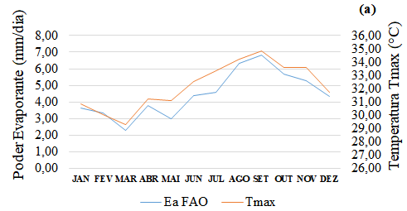 | 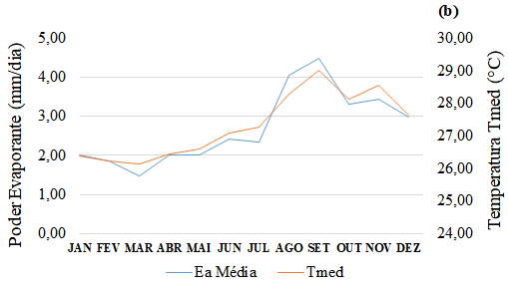
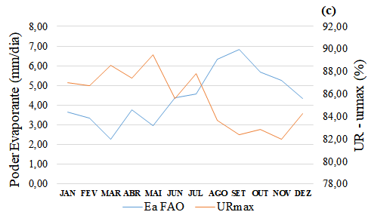 | 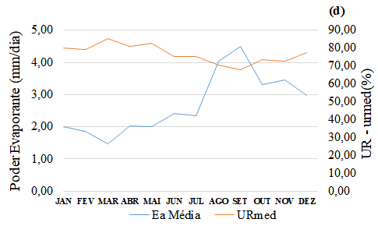
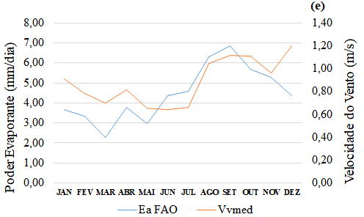 | 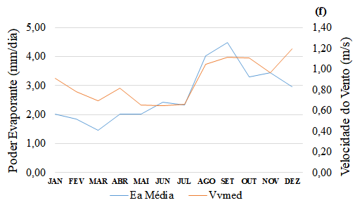
Fonte: LIMA, 2016

Os dados climáticos coletados pelo INMET no ano de 2016, do município de Castanhal ao ser comparado com o evaporante obtido pelas médias e pelo preconizado pela FAO, apresentou os maiores valores durante o período seco de julho a novembro. Observa-se que os assim como o município de Itaituba-PA, a umidade relativa do ar apresentou comportamento semelhante, pelas médias foi estabilizada entre 80% a 90%, com pico maior de 96,22% no período mais chuvoso e 94% como pico de maior baixa, ocorrido no mês de outubro, onde o poder evaporante apresentou maior valor, 8,83 mm dia⁻¹.
A temperatura, figuras 2a e 2b, mostra que a faixa de variação entre as médias (25,62°C a 27,42°C) pouco expressivo, e que 32,51°C foi o máximo valor, comportando-se abaixo do observado no município de Itaituba-PA, o que com a velocidade do vento, Figuras 2e e 2f, apresentaram valores maiores chegando a atingir 2,59 m s⁻¹, coincidido com o período de agosto a novembro, no qual foi detectado o maior índices de poder evaporante do ar (Ea), com uma estimativa de 8,83 mm dia⁻¹, em novembro, método da FAO, e um valor máximo de 5,07 mm dia⁻¹ alcançado no mês de outubro obtido usando as médias.

Figura 2. Representação a influência das variáveis climática temperatura 2a e 2b, umidade relativa do ar 2c e 2d, e velocidade do vento 2e e 2f, no poder evaporante, os dados climáticos fornecidos pelo INMET, Município de Castanhal-PA, 2016.
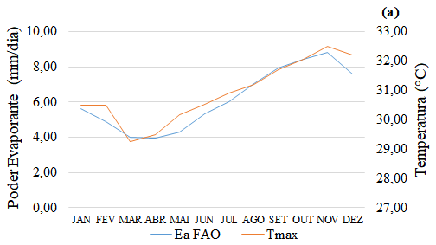 | 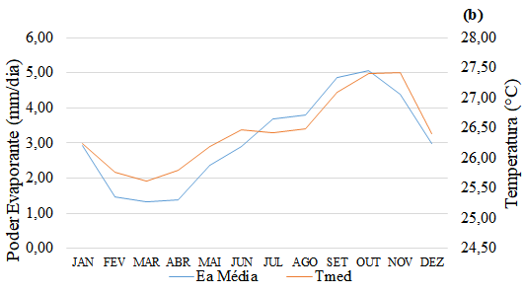
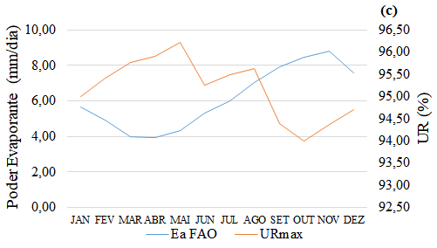 | 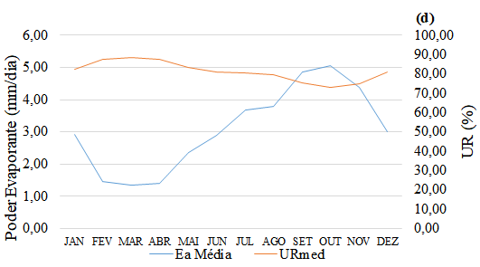
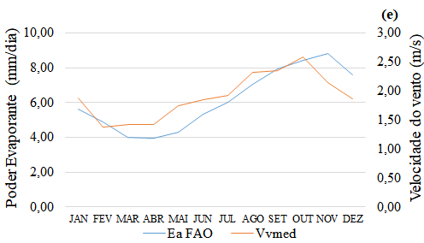 | 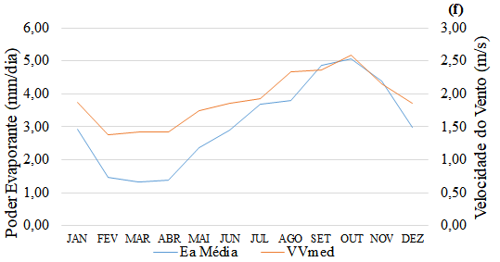
Fonte: LIMA, 2016
O município de Castanhal se destaca com maior proporção em relação ao município de Itaituba-PA quando compara-se o poder evaporante obtido por médias e por valores extremos, figuras 3a e 3b, o que pode ser influenciado pela variável velocidade do vento que no município de Castanhal a máxima velocidade chegou a superar acima do dobro, 2,59 m s⁻¹ da obtida em Itaituba-PA, 1,11 m s⁻¹.

Figura 3. Representação a comparativa entre o poder evaporante calculado usando as médias e valores extremos para o município de Castanhal, figura 3a, e para o município de Itaituba-PA, Figura 3b, e as Figuras 3d e 3c fazem um comparativo do poder evaporante calculado pelo dois métodos, em ambas as cidades, os dados climáticos fornecidos pelo INMET, Município de Castanhal-PA, Itaituba-PA, 2016.

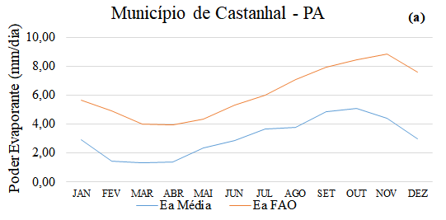 | 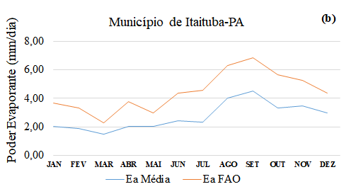
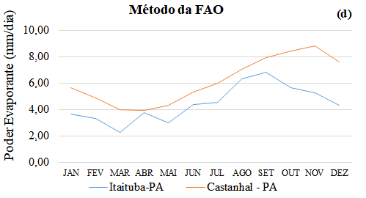 | 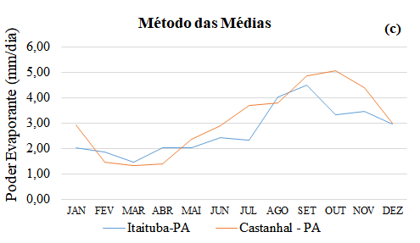
Fonte: LIMA, 2016

De acordo com Souza (2009), o vento influencia a advecção, sendo as interações do vento com a temperatura, umidade relativa, déficit de pressão de vapor, difíceis de serem estimadas por equações, que para uma dada região, quanto maior for à disponibilidade de energia solar, temperatura do ar e velocidade do vento, maior será a taxa de evapotranspiração de referência, tais informações vêm ao encontro dos resultados obtidos ao comparar o poder evaporante de ambas a cidades, Figuras 3c e 3d, que mostram que para cidade de Castanhal, pelo método das máximas, a curva estabeleceu bem acima.
Outra informação relevante é que o período de maior capacidade de evaporação se concentra no segundo semestre do ano, período mais seco e de maiores velocidades do vento e temperatura do ar, e que no município de Itaituba-PA os meses de maior poder evaporante está entre julho a outubro e Castanhal entre junho a dezembro. Estas caracterizações estão correlacionadas ao comportamento da variável climática temperatura e velocidade do vento que se mantiveram com valores mais expressivos nos referidos períodos em ambos os municípios, enquanto a variável umidade relativa ar se manteve semelhante para as duas cidades. Os resultados de Duarte et. al., (2003), corroboram com os elucidados neste trabalho, pois afirmam que as condições ambientais contribuem para a diferenciação da evapotranspiração durante as estações do ano, fatores que podem ser influenciados devido os valores de umidade relativa do ar, radiação disponível, temperatura ambiente e à intensidade dos ventos.

4. CONCLUSÃO

A variável climática velocidade do vento foi a que mais influenciou no poder evaporante do ar (Ea). O município de Castanhal-PA apresentou um comportamento de velocidade do ar bem acima dos valores observados ao longo do ano para o município de Itaituba-PA que se manteve com valores inferiores para Ea e as demais variáveis, temperatura e umidade relativa do ar, apresentaram comportamento semelhante. E o período de maior poder evaporante foi identificado no segundo semestre, junho a outubro para Itaituba-PA e julho a dezembro Castanhal-PA.

REFERÊNCIAS

ALMEIDA, B. M.; ARAÚJO, E. M.; CAVALCANTE JUNIOR, E. G.; OLIVEIRA, J. B.; NOGUEIRA, B. R. C. Comparação de métodos de estimativa da ET0 na escala mensal em Fortaleza, CE. Revista Brasileira de Agricultura Irrigada, v.4, n.2, p.93–98, 2010.

BIGGS, T.; PETROPOULOS, G. P.; VELPURI, N. M.; MESSINA, A. Remote Sensing of Evapotranspiration from Croplands. In: THENKABAIL, P. (2015) Handbook of Remote Sensing. Taylor-Francis.

CLIMATE-DATA.ORG; Clima: Castanhal e Itaituba. Disponível em: https://pt.climate-data.org/location/43940. Acessado em: 10/05/2018.

DUARTE, W. O.; BARROS, D. L.; ASSUNÇÃO, W. L. Comparação entre as leituras diárias do tanque classe “A” e o evaporímetro de piche, da estação climatológica da UFU. In: Simpósio Regional de Geografia Perspectivas para o Cerrado no Século XXI, 2, 2003, Uberlândia. Anais... Uberlândia: UFU, p.6-7. 2003.

INMET - Instituto Nacional de Meteorologia. 2010. Disponível em: www.inmet.gov.br. Acesso em: 23 de setembro de 2018.

MARTINS, I. P.; FARIA, R. T.; PALARETTI, L. F.; DALRI, A. B.; OLIVERIO, C.; LIBARDI, L. G. P. Lisímetros De Pesagem Para Medidas De Evapotranspiração Em Estufa. Irriga, v. 22, n. 4, p. 715-722, 2017.

NOVÁK, V. Evapotranspiration in the soil-plant-atmosphere system progress in soil science. Springer-Verlag, (2012).

PEREIRA, A. R.; SEDIYAMA, G. C.; VILLA NOVA, N. A. Evapotranspiração. Campinas: Fundag, 2013. 323p.

PEREIRA, A. R.; VILLA NOVA, N. A.; SEDIYAMA, G. C. Evapo(transpi)ração. Piracicaba, SP: Fundação de Estudos Agrários Luiz de Queiroz, 1997. 183 p.

PETER, A. R.; RUHOFF, A. L.; SILVA, B. B.; ROBERTI, D. R.; BREYER, L. M.; SANTOS, R. P. Monitoramento da evapotranspiração por sensoriamento remoto em áreas de agricultura irrigada no brasil. XX Simpósio Brasileiro de Recursos Hídricos, Florianópolis – SC, 2017.

SOUZA, M. L. A. Comparação de métodos de estimativa da evapotranspiração de referência (ETo) em Rio Branco, Acre. 2009. 75 f. Dissertação (Mestrado em Agronomia – Produção Vegetal), Universidade Federal doa Acre, Rio Branco – Acre, 2009.

